
Seznam chybějícího značení cyklistické trasy č.: 5079B

F-4
v úseku: Krasová – Zálomí - Lipovec
List č.: 1/1
Číslo místa | Nutné /  vhodné | Lokalita | Směr na | Druh  značky | Směrování | Osazení na  Způsob upevnění
1. | V | Krasová, U Krchůvka | Lipovec | IS19d | L | SS-O - folie
2. | V | Krasová, U Krchůvka | Lipovec | IS19d | P | SS-O - folie
3. | V | Krasová, U Krchůvka | Od Lipovce | IS19d | L | SS-O – folie – doplnit km
4. | N | Krasová, dětské hřiště | Lipovec | IS21b | L | SB-B doplnit č. trasy
5. | N | Krasová, dětské hřiště | Od Lipovce | IS21c | P | SB-B natočit a doplnit č. trasy
6. | V | Krasová, náves | Lipovec | IS19d | L | SS-O – folie
6. | V | Krasová, náves | Lipovec | IS19b | R | SS-O – folie
7. | V | Krasová, náves, č.p. 73 | Lipovec | IS19d | P | SO-? – folie
8. | N | Zálomí, lesní křiž. s 5079 | Lipovec | IS19c | L | SS-O doplnit č. trasy 5079B, viz foto
8. | N | Zálomí, lesní křiž. s 5079 | Krasová | IS19c | P | SS-O doplnit č. trasy 5079B, viz foto
9. | V | Lipovec u kostela | Krasová | IS19c | L | SS-O folie  „Krasová“ místo „Kotvrdovice“
10. | V | Lipovec u kostela | Lipovec | IS19a | R | SS-O folie
10. | V | Lipovec u kostela | Lipovec | IS19c | P | SS-O doplnit č. trasy 5080 (směr. Krásensko)

V Brně dne: 2. 10. 2015 Podpis: ………………
Jméno: Marek Scholaster
Seznam chybějícího značení cyklistické trasy č.: 5079B

F-4
v úseku: Krasová – Zálomí - Lipovec

I. Celkem chybí: | Značka |  | Nutné | Vhodné
 | IS 21 a | ⬆
 | IS 21 b | ⬅
 | IS 21 c | ➔
 | IS 21 d

II. Texty chybějících směrových tabulí (IS 19):
Číslo místa | Číslo trasy | Text | Směrování | Číslo místa | Číslo trasy | Text | Směro vání
1 | 5079B | ( folie 55x20 )  LIPOVEC 5  KRASOVÁ 1 | L | 7 | 5079B | ( folie 55x20 )  LIPOVEC 4  ZÁLOMÍ 2 | P
2 | 5079B | ( folie 55x20 )  LIPOVEC 5  KRASOVÁ 1 | P | 9 | 5079B | KRASOVÁ 4 | L
3 | 507 | ( folie )  ROUSÍNOV 29  JEDOVNICE 2 | L | 10 | 5080 | ( folie 55x20 )HOLŠTEJN 4 | R
6 | 5079B | ( folie )  LIPOVEC 4  ZÁLOMÍ 2 | L
6 | 507B | ( folie )  KOTVRDOVICE 1 | R

V Brně dne: 2. 10. 2015 Podpis: ……………….

Jméno: Marek Scholaster

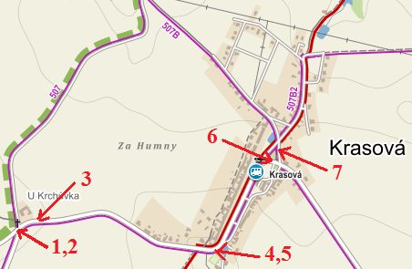
č.m. 8
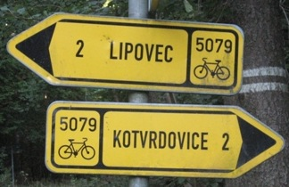
č.m. 10
